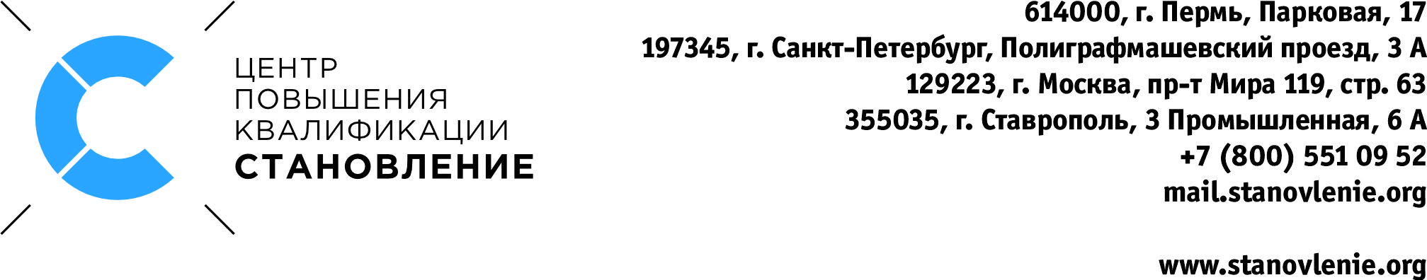
Дополнительная профессиональная программа
/программа повышения квалификации
«Программирование станков с ЧПУ HNC
(токарная обработка)»

Курс является частью курса «Программирование и эксплуатация…» и включает в себя: программирование токарной обработки на станках с ЧПУ HNC на уровне «Базовый+». Перед прохождением курса все слушатели проходят входной контроль. Занятия проводятся с использованием компьютерных симуляторов, а также на промышленных станках с ЧПУ.
⇑ Этим знаком отмечены темы и задания для уровня «Базовый+», обязательны для всех слушателей курса «Программирование…»

Требования
- хорошая обучаемость и мотивация
- желателен опыт работы/программирования на любых станках с ЧПУ

Результат обучения
- Знает принцип работы и правила управления станком ЧПУ
- Составляет программу обработки в соответствии с техпроцессом, используя сложные приемы и команды
- Знаком с понятием системных параметров и их возможностью влиять на выполнение команд

Продолжительность: 40 часов – 1 неделя.
Обучение проходят: сотрудники предприятий, физические лица, имеющие среднее профессиональное и/или высшее образование.
Стоимость: 42 000 рублей
Содержание курса

Программирование на компьютерных симуляторах станков с ЧПУ
1-й день
Входной контроль
Техника безопасности при работе на станке, в цехе  - Электробезопасность  - Правила противопожарной безопасности Мероприятия для снижения травматизма и устранения возможности несчастных случаев |  | 0,5 ч.
Станки с ЧПУ. Инструменты и техоснастка  - Основные узлы станка  - Инструменты, применяемые на станках с ЧПУ  - Технологическая оснастка, применяемая на станках |  | 1 ч.
Практическая работа с инструментами  - Изучение имеющихся в наличии инструментов.  - Определение маркировки пластины.  - Подбор аналогов, назначение режимов резания. |  | 1,5 ч.
Координаты станка. Нулевые точки  - Система координат токарного станка  - Ускоренное перемещение G00, линейная интерполяция G01.  Практическая работа на станке с ЧПУ. Программирование  - Галтели, фаски, углы |  | 2 ч.
Структура управляющей программы  - Формат программы. Формат кадра  - Подготовительные функции G, вспомогательные функции M  - Система координат детали G54-G59  - Функция шпинделя S: частота вращения шпинделя G97, постоянная скорость резания G96  - Функция подачи F  - Функция инструмента T  Практическая работа на станке с ЧПУ. Программирование  - Изменение первоначальных параметров (системы координат, ограничение частоты вращения)  - Перемещения без вращения шпинделя (например, барпуллер) |  | 3 ч.
2-й день
Элементарные перемещения  - Абсолютные и относительные координаты  - Ускоренное перемещение G00, линейная интерполяция G01.  - Круговая интерполяция G02, G03  - Круговая интерполяция с указанием координат центра I, K  - Коррекция на радиус инструмента G41, G42  Практическая работа по программированию  - Применение нескольких корректоров для одного инструмента |  | 3 ч.
Симулятор станка с ЧПУ  - Панель ЧПУ. Пульт оператора  - Режимы работы станка/системы ЧПУ |  | 3 ч.
Практическая работа на симуляторе станка с ЧПУ |  | 2 ч.
3-й день
Циклы  - Циклы обработки цилиндрических и торцевых поверхностей G80, G81  - Циклы G80, G81 – обработка конических поверхностей (параметрs I, K)  - Циклы нарезания резьбы G82, G76  - Цикл G92 – начальный угол (параметр C), многозаходная резьба  - Цикл G76 – чистовые проходы, сбег, угол врезания (параметры цикла) |  | 3 ч.
Практическая работа по программированию  - Создание и редактирование управляющих программ  - Обработка деталей на компьютерном симуляторе станка с ЧПУ  - Расчет параметров метрической резьбы |  | 5 ч.
4-й день
Работа с управляющими программами на симуляторе станка с ЧПУ  - Панель ЧПУ. Пульт оператора  - Работа с управляющей программой (создание, удаление, копирование на внешний носитель и т.д.)  Практическая работа на станке с ЧПУ. Программирование |  | 1 ч.
- Создание и редактирование управляющих программ  - Тестирование управляющей программы в графическом режиме |  | 5 ч.
Итоговая аттестация  Составление программы, обработка за два установа (наружное точение, расточка, сверление, нарезание резьбы, отрезка) |  | 2 ч.
ДОМАШНЯЯ РАБОТА
Итоговая аттестация
Продолжение
5-й день
Циклы  - Циклы обработки канавок G75  - Цикл глубокого сверления G74  - Циклы нарезания резьбы метчиком и развертывания G84, G85  - Цикл G74 – сверление с выводом сверла, сверление с дроблением |  | 2 ч.
Контурные циклы.  - Цикл многопроходного продольного чернового точения G71  - Цикл G71 – обработка поднутрений  - Цикл многопроходного поперечного чернового точения G72  - Цикл многопроходной обработки параллельно заданному профилю G73 |  | 3 ч.
Практическая работа на симуляторе станка с ЧПУ  - Поднутрения, галтели, фаски, углы |  | 2 ч.
Итоговая аттестация  Завершение |  | 1 ч.
Итого |  | 40 ч.

